NOMBRES COMPLEXES – Chapitre 2/2

Partie 1 : Formules de trigonométrie

1) Formules d'addition

Propriété : Soit $a$ et $b$ deux nombres réels quelconques. On a :
$$\cos\left(a+b\right)=\cos{a}\cos{b}-\sin{a}\sin{b}$$
$$\sin\left(a+b\right)=\sin{a}\cos{b}+\cos{a}\sin{b}$$

Démonstrations :
On a vu que : $e^{i(a+b)}=e^{ia}e^{ib}$
Soit : $\cos{(a+b)} + i\sin{(a+b)}=(\cos{a}+i\sin{a}) × (\cos{b}+i\sin{b})$
$$\cos{(a+b)} + i\sin{(a+b)}=\cos{a}\cos{b}+i \cos{a}\sin{b}+i\sin{a}\cos{b}-\sin{a}\sin{b}$$
$\cos{(a+b)} + i\sin{(a+b)}=\cos{a}\cos{b}-\sin{a}\sin{b}+i \left(\cos{a}\sin{b}+\sin{a}\cos{b}\right)$

D’où :
$$\cos\left(a+b\right)=\cos{a}\cos{b}-\sin{a}\sin{b}$$
$$\sin{(a+b)}=\cos{a}\sin{b}+\sin{a}\cos{b}$$

Remarques : En remplaçant $b$ par $-b$, on a également les formules :
$$\cos\left(a-b\right)=\cos{a}\cos{b}+\sin{a}\sin{b}$$
$$\sin\left(a-b\right)=\sin{a}\cos{b}-\cos{a}\sin{b}$$

Méthode : Transformer à l’aide des formules d’addition $a cos (ωt)+b sin (ωt)$ en $A cos (ωt+φ)$

Vidéo https://youtu.be/8NdfUiLaZAc

On considère la fonction $f$ définie sur $R$ par : $f\left(t\right)=\sqrt{3}\cos\left(3t\right)+\sin\left(3t\right)$.
Écrire $f$ sous la forme : $f\left(t\right)=A\cos{(3t+ϕ)},$avec $A$ et $ϕ$ à déterminer.

Correction
On a : $f\left(t\right)=\sqrt{3}\cos\left(3t\right)+1\sin\left(3t\right)$.
On pose : $a=\sqrt{3}$ et $b=1$
On a alors : $A=\sqrt{a^{2}+b^{2}}=\sqrt{{\sqrt{3}}^{2}+1^{2}}=2$
$$\frac{f\left(t\right)}{A}=\frac{\sqrt{3}\cos\left(3t\right)+1\sin\left(3t\right)}{2}$$
$$=\frac{\sqrt{3}}{2}\cos\left(3t\right)+\frac{1}{2}\sin\left(3t\right)$$
$$=\frac{\sqrt{3}}{2}\cos\left(3t\right)-\left(-\frac{1}{2}\right)\sin\left(3t\right)$$
Ceci dans l’idée de pouvoir appliquer la formule $\cos{a}\cos{b}-\sin{a}\sin{b}=\cos\left(a+b\right)$

On cherche donc $ϕ$, tel que :
$$\cos{ϕ}=\frac{\sqrt{3}}{2} et \sin{ϕ}=-\frac{1}{2}$$
$ϕ=-\frac{π}{6}$ convient.

Ainsi, d’après la première formule d’addition, on a :
$$\frac{f\left(t\right)}{A}=\cos\left(-\frac{π}{6}\right)\cos\left(3t\right)-\sin\left(-\frac{π}{6}\right)\sin\left(3t\right)=\cos\left(-\frac{π}{6}+3t\right)$$
Soit encore :
$$\frac{f\left(t\right)}{2}=\cos\left(3t-\frac{π}{6}\right)$$
$$f\left(t\right)=2\cos\left(3t-\frac{π}{6}\right).$$

Méthode : Calculer des valeurs de cos et sin à l'aide des formules d'addition

Vidéo https://youtu.be/WcTWAazcXds

Calculer : $\cos{\frac{5π}{12}}$ et $\sin{\frac{5π}{12}}$

Correction
$$\cos{\frac{5π}{12}}=\cos\left(\frac{π}{4}+\frac{π}{6}\right) \sin{\frac{5π}{12}}=\sin\left(\frac{π}{4}+\frac{π}{6}\right)$$
$$=\cos{\frac{π}{4}}\cos{\frac{π}{6}}-\sin{\frac{π}{4}}\sin{\frac{π}{6}} =\sin{\frac{π}{4}}\cos{\frac{π}{6}}+\cos{\frac{π}{4}}\sin{\frac{π}{6}}$$
$$=\frac{\sqrt{2}}{2}×\frac{\sqrt{3}}{2}- \frac{\sqrt{2}}{2} ×\frac{1}{2} =\frac{\sqrt{2}}{2}×\frac{\sqrt{3}}{2}+ \frac{\sqrt{2}}{2} ×\frac{1}{2}$$
$$=\frac{\sqrt{6}-\sqrt{2}}{4} =\frac{\sqrt{6}+\sqrt{2}}{4}$$

2) Formules de duplication

Propriété : Soit $a$ un nombre réel quelconque. On a :
$$\cos\left(2a\right)=\cos^{2}{a}-\sin^{2}{a}=2\cos^{2}{a}-1=1-2\sin^{2}{a}$$
$$\sin\left(2a\right)=2\cos{a}\sin{a}$$

Démonstrations :
Cas particulier des formules d'addition dans le cas où $a=b$ :
$\cos\left(2a\right)=\cos^{2}{a}-\sin^{2}{a}$
$\sin\left(2a\right)=2\cos{a}\sin{a}$

On a également : $\cos^{2}{a}+\sin^{2}{a}=1$ donc :
$\cos^{2}{a}-\sin^{2}{a}=\cos^{2}{a}-\left(1-\cos^{2}{a}\right)=2\cos^{2}{a}-1$
Et :
$\cos^{2}{a}-\sin^{2}{a}=\left(1-\sin^{2}{a}\right)-\sin^{2}{a}=1-2\sin^{2}{a}$

Méthode : Calculer des valeurs de cos et sin à l'aide des formules de duplication

Vidéo https://youtu.be/RPtAUl3oLco

Calculer $\cos{\frac{π}{8}}$ et $\sin{\frac{π}{8}}$

Correction
$$\cos{\frac{π}{4}}=cos\left(2×\frac{π}{8}\right)=2\cos^{2}{\frac{π}{8}}-1$$
Donc :
$$\cos^{2}{\frac{π}{8}}=\frac{1}{2}\left(1+\cos{\frac{π}{4}}\right)=\frac{1}{2}\left(1+\frac{\sqrt{2}}{2}\right)=\frac{2+\sqrt{2}}{4}$$
et donc :
$$\cos{\frac{π}{8}}=\sqrt{\frac{2+\sqrt{2}}{4}}$$
car $\cos{\frac{π}{8}}$ est positif.

$$\sin^{2}{\frac{π}{8}}=1-\cos^{2}{\frac{π}{8}}=1-\frac{2+\sqrt{2}}{4}=\frac{2-\sqrt{2}}{4}$$
et donc :
$$\sin{\frac{π}{8}}=\sqrt{\frac{2-\sqrt{2}}{4}}$$
car $\sin{\frac{π}{8}}$ est positif.

3) Formules de linéarisation

Propriété : Soit $a$ un nombre réel quelconque. On a :
$$\cos^{2}{a}=\frac{1}{2}+\frac{1}{2}cos\left(2a\right)$$
$$\sin^{2}{a}=\frac{1}{2}-\frac{1}{2}cos\left(2a\right)$$

Exemples d’application : Calcul de primitives de ${x⟼cos}^{2}{x}$ et ${x⟼sin }^{2}{a}$ :

${f\left(x\right)=cos}^{2}{x=}\frac{1}{2}+\frac{1}{2}\cos{(2x)}$ a pour primitive :
$$F\left(x\right)=\frac{1}{2}x+\frac{1}{2}×\frac{1}{2}\sin{(2x)}=\frac{1}{2}x+\frac{1}{4}\sin{(2x)}$$
${g\left(x\right)=sin}^{2}{x=}\frac{1}{2}-\frac{1}{2}\cos{(2x)}$ a pour primitive :
$$G\left(x\right)=\frac{1}{2}x-\frac{1}{2}×\frac{1}{2}\sin\left(2x\right)=\frac{1}{2}x-\frac{1}{4}\sin{(2x)}$$

Partie 2 : Expression complexe des transformations

Soit un point $M$ d’affixe $z$ associé à un point $M’$ d’affixe $z’$ par une transformation du plan rapporté à un repère orthonormé $\left(O ;\vec{u}, \vec{v}\right)$.
Il existe alors une fonction $f$ de $C$ dans $C$ telle que $f(z)=z'$.
La fonction $f$ permet d’exprimer l’affixe $z’$ de $M’$ en fonction de l’affixe $z$ de $M$.

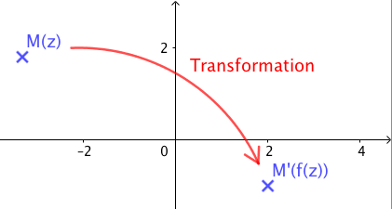

Rappels sur les transformations vues en classe de 3e :
https://www.maths-et-tiques.fr/index.php/cours-maths/niveau-troisieme#15

TRANSFORMATION | DÉFINITION | FONCTION ASSOCIÉE | FIGURE
Translation  de vecteur $\vec{u}$ (d’affixe $b$) | $$\vec{MM^{'}}=\vec{u}$$ | $$f\left(z\right)=z+b$$ | 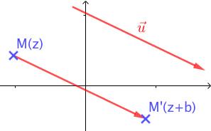
Homothétie  de centre $O$  et de rapport $a$  (non nul) | $$\vec{OM^{'}}=a \vec{OM}$$ | $$f\left(z\right)=az$$ | 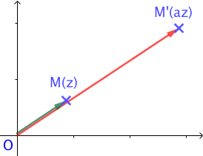
Rotation  de centre $O$  et d’angle $θ$ | $$OM’=OM$$  $$\left(\vec{OM^{'}}, \vec{OM}\right)=θ$$ | $$f\left(z\right)=e^{iθ}z$$ | 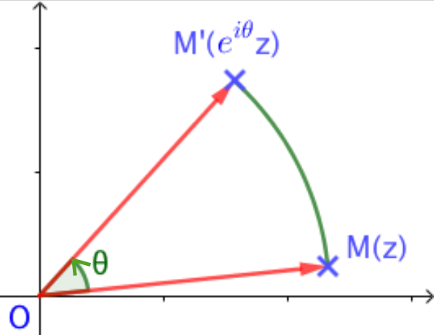

Méthode : Interpréter géométriquement les transformations

Vidéo https://youtu.be/RsOCKGgT9h4

Soit les fonctions $f$, $g$ et $h$ de $C$ dans $C$, données par les expressions suivantes :
$f\left(z\right)=\left(1-i\right)\left(1+i\right)z ;$ $g\left(z\right)=z-2i$ ; $h\left(z\right)=-e^{i\frac{π}{3}}z$.
Reconnaître la nature des transformations qui sont associées à chaque fonction.
On précisera les éléments qui caractérisent ces transformations.

Correction
- $f\left(z\right)=\left(1-i\right)\left(1+i\right)z$
$$=\left(1^{2}-i^{2}\right)z$$
$$=2z$$
Donc $f$ est l’homothétie de centre $O$ et de rapport 2.

- $g\left(z\right)=z-2i$
$=z+\left(-2i\right)$
Donc $g$ est la translation de vecteur $\vec{u}$ d’affixe $-2i$.

- $h\left(z\right)=-e^{i\frac{π}{3}}z$
$$=\left(-1\right)×e^{i\frac{π}{3}}z$$
$$=e^{iπ}×e^{i\frac{π}{3}}z$$
$$=e^{iπ+i\frac{π}{3}} z$$
$$=e^{i\frac{4π}{3}} z$$
Donc $h$ est la rotation de centre $O$ et d’angle $\frac{4π}{3}$.
Hors du cadre de la classe, aucune reproduction, même partielle, autres que celles prévues à l'article L 122-5 du code de la propriété intellectuelle, ne peut être faite de ce site sans l'autorisation expresse de l'auteur.
www.maths-et-tiques.fr/index.php/mentions-legales

